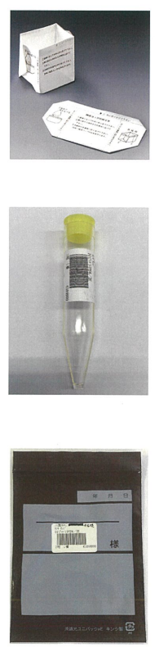 Método de sacar orina

①Antes de todo confirme que el nombre de usted sea correcto.

②Abra el vaso de papel y sacar orina en él.

　　　　　　　　　　　※Deseche la orina inicial.

③Abra el recipiente y llénelo con orina hasta la línea.

④Coloque el recipiente en la bolsita y presente en el lugar disignado.